УТВЕРЖДАЮ:  Председатель клуба любителей  бега «Беркут» города Красноярска  ____________________ Д.В. Ковалев  «____» ___________________ 2018г. |  | УТВЕРЖДАЮ:  Директор Центра спортивных клубов  города Красноярска  _______________ А.Ю. Митрошкин  «____» ________________2018 г.

П О Л О Ж Е Н И Е

о проведении легкоатлетического пробега «Закрытие летнего бегового сезона» клубом любителей бега «Беркут» совместно с Центром спортивных клубов г. Красноярска, 14.10.2018
(номер-код вида спорта 0020001611Я)

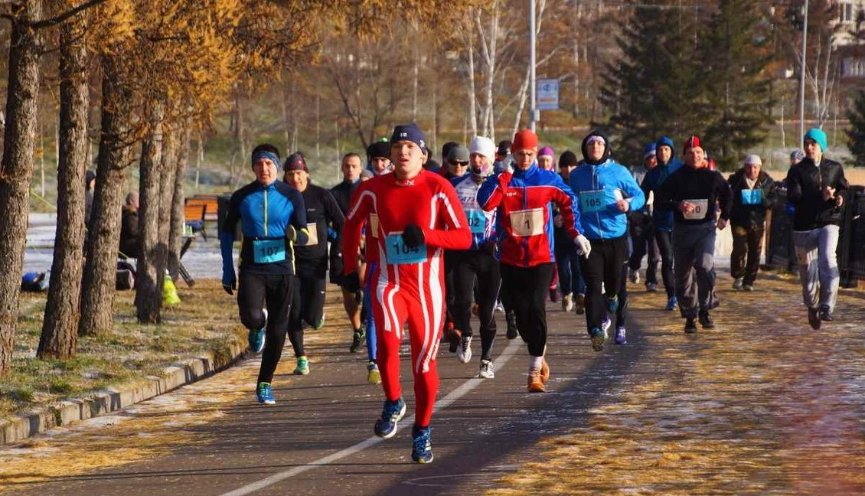

Красноярск, 2018

Цель и задачи проведения мероприятий

Соревнование проводится с целью оздоровления населения города Красноярска и Красноярского края с возможным участием других регионов России и мира.

Для достижения поставленной цели предусмотрено решение следующих задач:

Пропаганда оздоровительного бега как наиболее массовой доступной формы укрепления здоровья и физического развития;

Привлечение населения к систематическим занятиям физической культурой и спортом;

Выявление сильнейших спортсменов – бегунов для формирования сборной города;

Активизация борьбы с негативными привычками – курением, употреблением алкоголя, наркотиков.

II. Классификация мероприятий
Наименование и код вида спорта – «легкая атлетика» 0020001611Я.
Соревнования проводятся как личные, в дисциплинах:
- «бег на шоссе 15 км»;
- «бег на 10 км»;
- «бег на 5000 м».

III. Организаторы мероприятий
Общее руководство подготовкой и проведением пробега осуществляет клуб любителей бега «Беркут» г. Красноярска. Непосредственное проведение возлагается на судейскую коллегию.

IV. Место и сроки проведения мероприятия
Пробег проводится 14 октября 2018 г по набережной р. Енисей (трасса № 22 напротив парка им. Горького) (Приложение 1).
Маршрут пробега: Левобережная набережная р. Енисей (Регистрационная палата – Коммунальный мост).
Дистанции:
- 5000 м (1 круг);
- 10 км (2 круга);
- 15 км (3 круга).
Время общего старта в 10.00.
Контрольное время бега на 15 км – 2 ч. 00 мин.

V. Участники мероприятий, регистрация и стартовые взносы
Участвуют все желающие от 16 лет и старше, имеющие соответствующую подготовку.
Пробег на дистанции 5000 м проводится без учета возрастных групп (абсолютный зачет).

Пробег на 10 км проводится с учетом возрастных групп:
Мужчины | Женщины
16-34 лет | 16-34 лет
35-49 лет | 35-49 лет
50 лет и старше | 50 лет и старше

Пробег на 15 км проводится с учетом возрастных групп:
Мужчины | Женщины
16-19 лет | 16-19 лет
20-29 лет | 20-29 лет
30-39 лет | 30-39 лет
40-49 лет | 40-49 лет
50-59 лет | 50-59 лет
60-69 лет | 60 лет и старше
70-79 лет
80 лет и старше

Возраст участников определяется по году рождения.
Регистрация участников соревнования осуществляется:
- предварительно на сайте КЛБ «Беркут» http://www.berkut.ovsyanko.ru и на сайте http://orgeo.ru/event/7553
- непосредственно на старте в день пробега с 09:00 до 09:50.
В случае предварительной регистрации – стартовые взносы 300 рублей.
Размер стартового взноса при предварительной регистрации для льготной категории граждан (мужчины в возрасте от 60 лет и старше, женщины в возрасте от 55 лет и старше), а также инвалиды всех групп – 200 рублей.
Школьники до 18 лет от внесения стартового взноса освобождаются при условии предварительной регистрации и коллективной заявки тренера или инструктора по спорту.
При условии предварительной регистрации лица старше 70 лет от внесения стартового взноса освобождаются.
В случае регистрации на старте стартовые взносы увеличиваются на 100 рублей для всех лиц, включая школьников.
На соревнование приглашаются все желающие.

VI. Программа мероприятия
09:00-09:50 – регистрация участников, выдача стартовых номеров участникам в павильоне МАУ «Центр спортивных клубов» (далее – МАУ «ЦСК»), Левобережная набережная р. Енисей, трасса №22 (Приложение 2). ;
09:50-10:00 – приветственное слово председателя КЛБ «БЕРКУТ», главного судьи;
10:00 – старт соревнования;
12.00 – награждение победителей и призеров.
Победители и призеры определяются по лучшему техническому результату.

VII. Награждение
Победители и призеры среди мужчин и женщин (абсолютный зачет) на дистанции 5000 м награждаются призом, грамотой и медалью.
Победители в каждой возрастной группе среди мужчин и женщин
на дистанциях 10 км и 15 км награждаются призами, грамотами и медалями; призеры - грамотой, медалью.
Кроме этого участники пробега, побившие рекорды трассы среди мужчин и женщин, награждаются дополнительным призом (Приложение №3).

VIII. Обеспечение безопасности участников и зрителей
Для обеспечения безопасности участников и зрителей на месте проведения соревнований предусмотрен дежурный врач.
Кроме этого, с целью повышения ответственности за свое здоровье, участники соревнования при регистрации расписываются в карточках, что они сами несут ответственность за свое здоровье при наличии у них тех или иных заболеваний, т. е. должны осмысленно относиться к возможному риску для здоровья, принимая решение на участие в соревнованиях.

IX. Страхование участников
Каждый участник мероприятия страхует свою жизнь и здоровье от несчастных случаев самостоятельно и добровольно с учетом своих возможностей в действующих страховых компаниях.

X. Предотвращение противоправного влияния на результаты мероприятий и борьба с ним
Для предотвращения противоправного влияния на результаты мероприятий возлагается надежда на полицейских, при необходимости вызываемых судейской бригадой или участниками мероприятий по телефону.

XI. Условия финансирования
Расходы, связанные с оплатой работы судейской бригады, врача, подготовкой трассы, оформлением места проведения, питанием участников, церемоний открытия и закрытия мероприятия, составления протоколов, работы сайта несет МОО КЛБ «БЕРКУТ» г. Красноярска за счет средств стартовых взносов.
Наградной фонд соревнований
Наименование организации | %
МАУ «ЦСП» | 50
МОО КЛБ «Беркут» | 50

XII. Заявки на участие
Регистрация участников проходит в день соревнований и предварительно на сайте http://orgeo.ru/event/7553
Телефоны для справок: 8-904-894-4842, Ковалев Дмитрий Владимирович, Председатель КЛБ «БЕРКУТ» e-mail: dm1tron@mail.ru,
Сайт КЛБ «Беркут» http://www.berkut.ovsyanko.ru.

В случае аномально плохой погоды организаторы пробега оставляют за собой право сократить дистанцию, но не отменять пробег.
Данное положение является официальным приглашением на участие в пробегах.

Приложение №1
Место старта и финиша, набережная р. Енисей
(трасса № 22 напротив парка им. Горького)

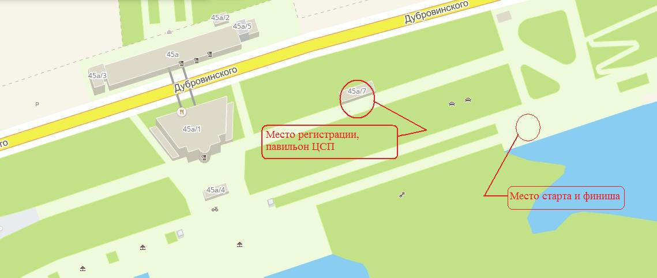

Приложение №2

Павильон муниципального автономного учреждения
города Красноярска «Центр спортивных клубов»

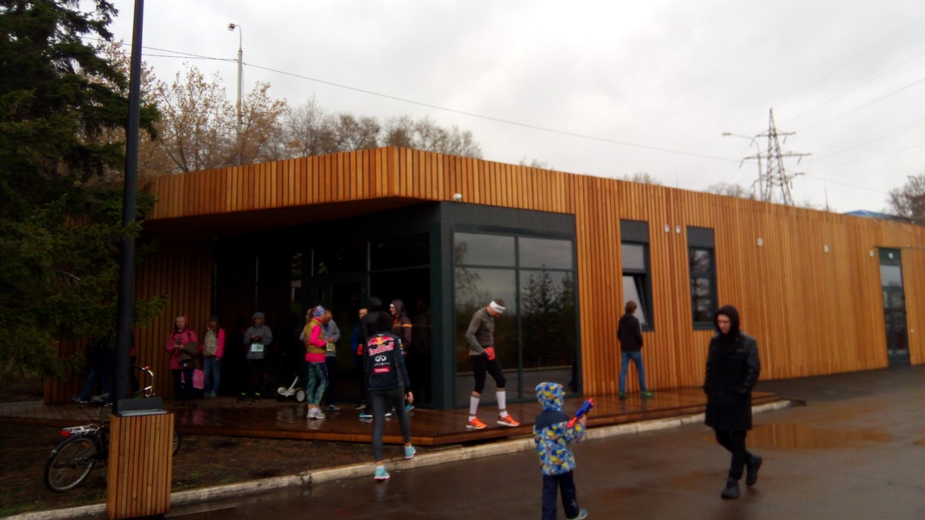

Приложение №3

Рекорды трассы №22, Набережная р. Енисей
по состоянию на 10.09.2018

5 км муж – 0:15.32 Патрин Дмитрий (Кр-ск), установлен 24.04.2016
5 км жен – 0:15.50 Аристархова Наталья (Кр-ск), установлен 01.05.2018
10 км муж – 0:33.04* Минаев Василий (Кр-ск), установлен 15.10.2017
10 км жен – 0:39.20 Бочкарева Анна (Кр-ск), установлен 19.08.2018

10,55 км муж – 0:37.26 Трофименко Валерий (Кр-ск), установлен 08.09.2018
10,55 км жен – 0:48.13 Васильева Анна (Кр-ск), установлен 08.09.2018

15 км муж – 0:50.06 Путинцев Андрей (Кр-ск), установлен 10.06.2018
15 км жен – 0:55.38** Аристархова Наталья (Кр-ск), установлен 15.10.2017
21,0975 км муж – 1:07.23 Змазнев Илья (Абакан), установлен 01.05.2018
21,0975 км жен – 1:18.59 Аристархова Наталья (Кр-ск), установлен 21.10.2017

42,195 км муж – 2:34.52 Дадыко Тимофей (Кр-ск), установлен 08.09.2018
42,195 км жен – 4:12.28 Сергунина Наталья (Кр-ск), установлен 08.09.2018

В связи с ремонтом Набережной р. Енисей, при проведении л/а пробега «Закрытие летнего бегового сезона» 15.10.2017, длина дистанции фактически была равна:
* - 9,8 км (поэтому добавлено к времени финиша 40 сек);
** - 14,7 км (поэтому добавлено к времени финиша 60 сек).

